|  |  |  |  |
| --- | --- | --- | --- |
|  | Международная организация гражданской авиации |  | A41-WP/хххх  LE/хх  ../../22 |
|  | **РАБОЧИЙ ДОКУМЕНТ** |  |

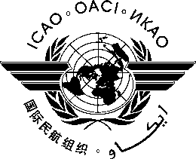**АССАМБЛЕЯ ― 41-Я СЕССИЯ**

**ЮРИДИЧЕСКАЯ КОМИССИЯ**

|  |  |
| --- | --- |
| **Пункт [№] повестки дня.** | **Название пункта повестки дня** |

**НАЗВАНИЕ**

(Представлено …)

|  |  |
| --- | --- |
| КРАТКАЯ СПРАВКА Начало текста  **Действия**: Ассамблее предлагается … | |
| *Стратегические цели* | Данный рабочий документ связан со стратегическими целями … |
| *Финансовые последствия* |  |
| *Справочный материал* |  |

1. **ВВЕДЕНИЕ**

1.1 …